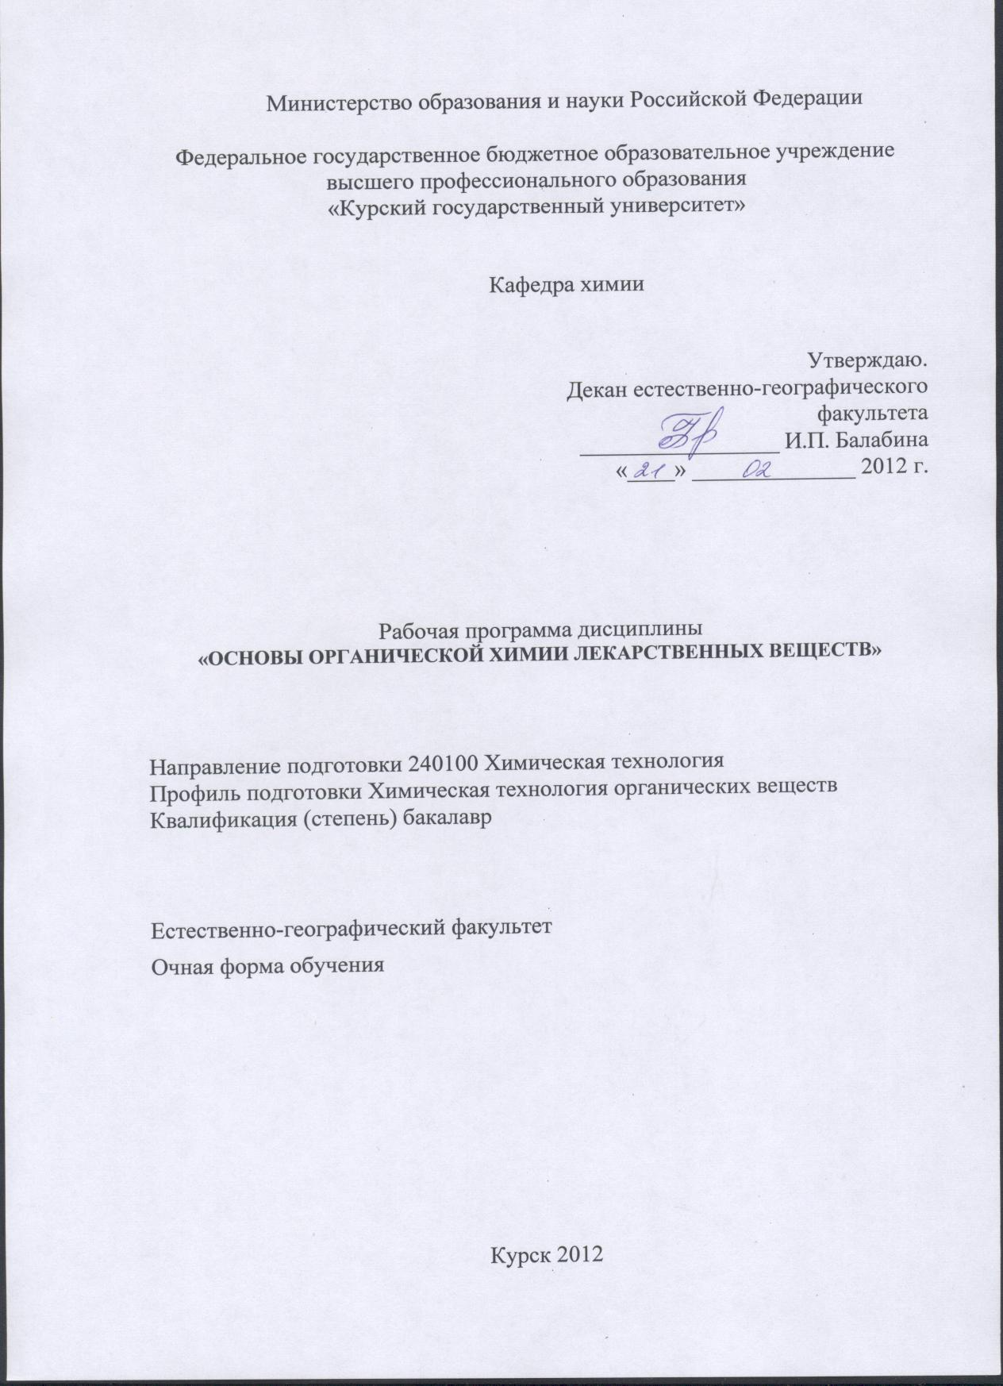

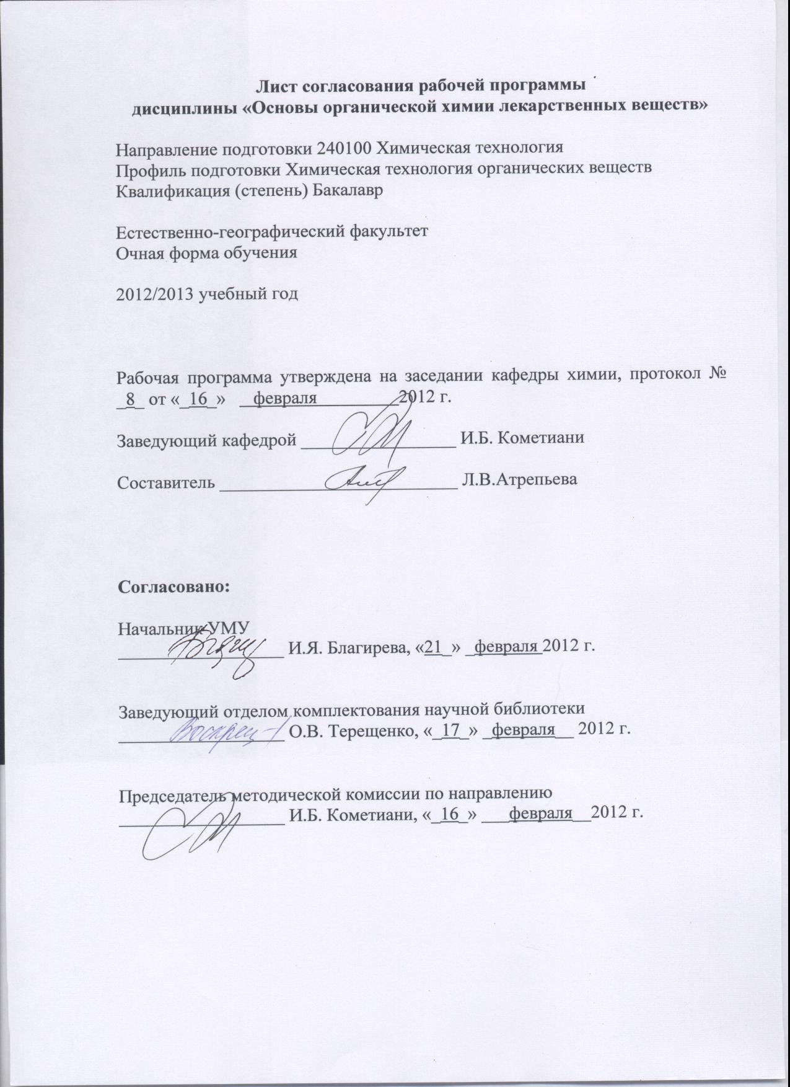

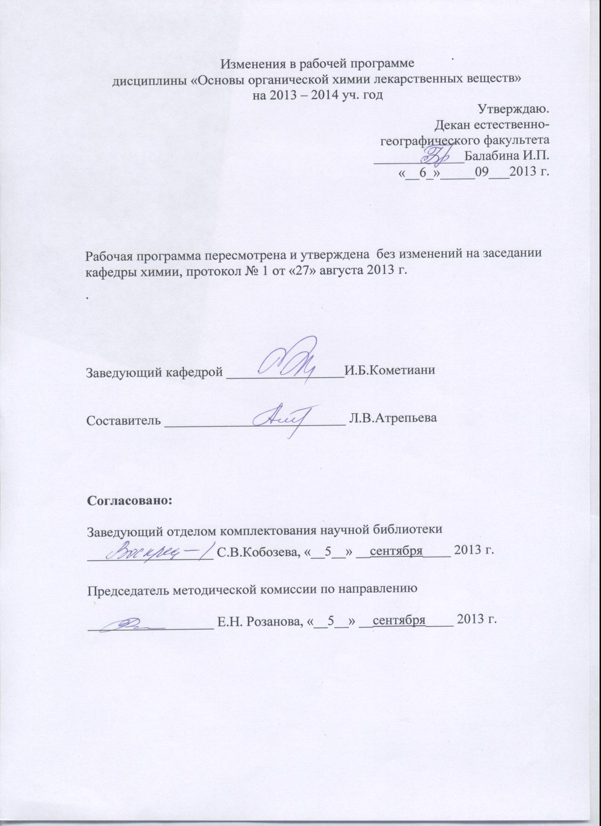

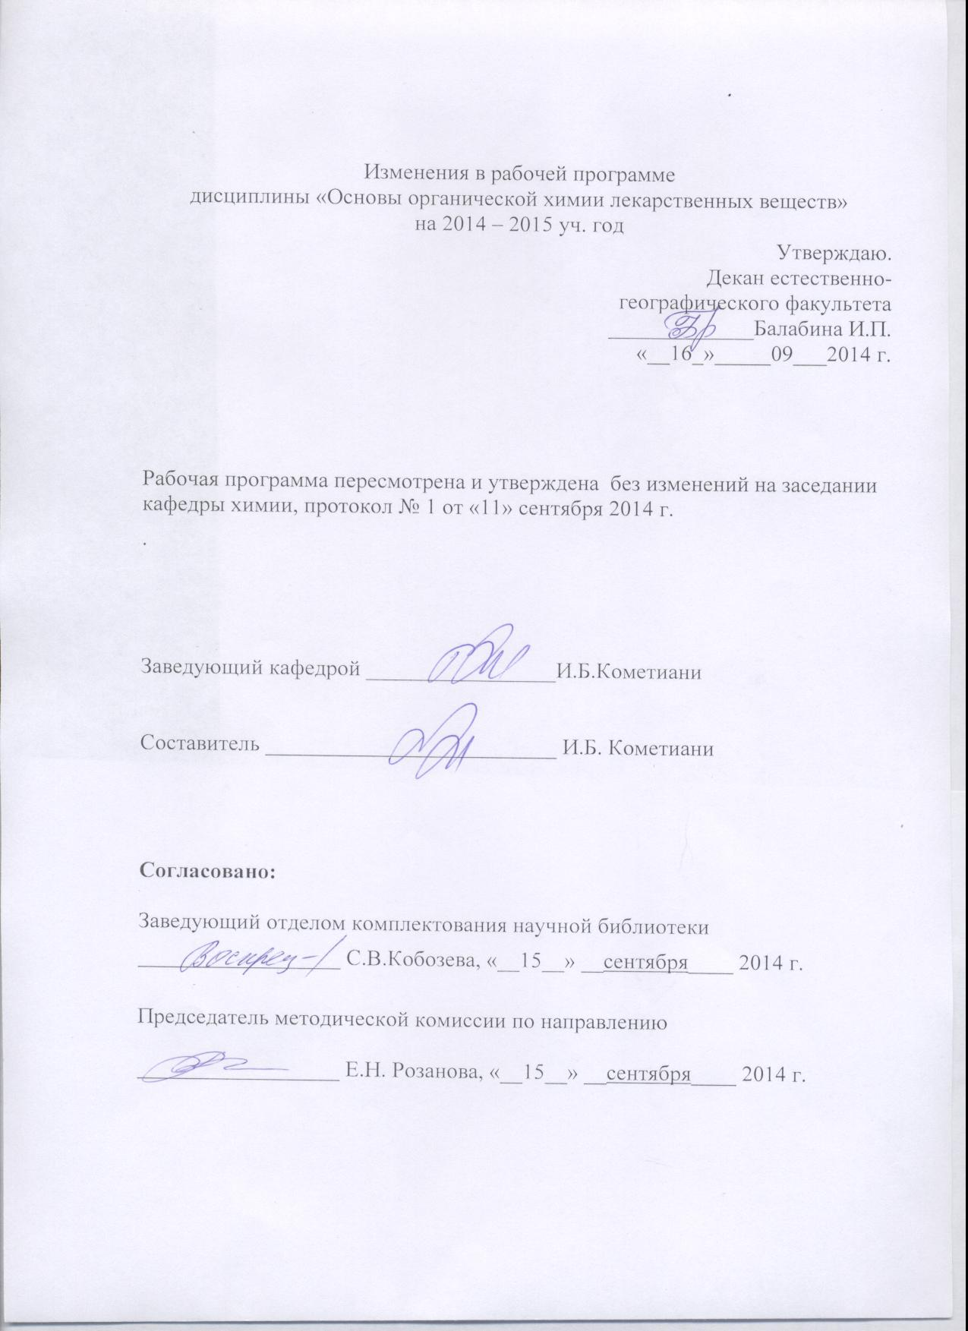

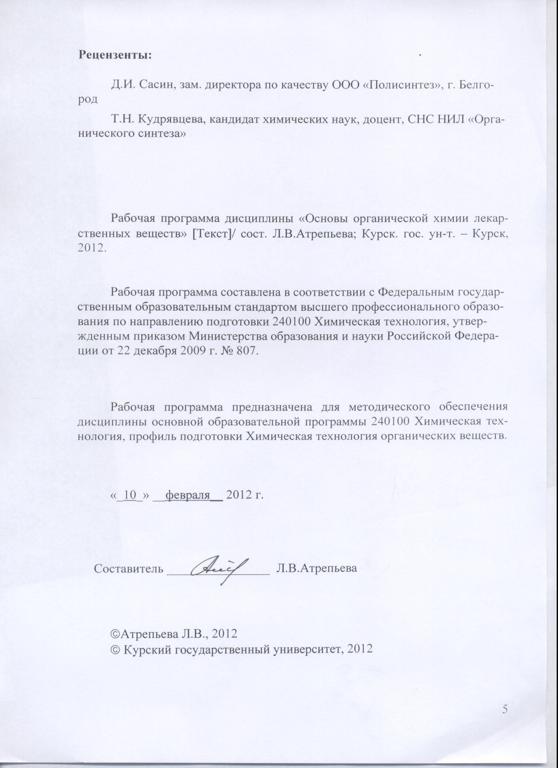

Пояснительная записка

1. Место дисциплины в структуре основной образовательной программы, в модульной структуре ООП
Дисциплина «Основы органической химии лекарственных веществ» включена в число дисциплин по выбору профессионального цикла ООП.
Преподавание курса базируется на знаниях, умениях и навыках, полученных при изучении дисциплин: «Общая и неорганическая химия», «Аналитическая химия и ФХМА», «Органическая химия» и др.
Дисциплина является дополнением к основному курсу органической химии и способствует углублению представлений о роли химических соединений в жизнедеятельности живых организмов.
Общая трудоемкость дисциплины 3 зачетные единицы (108 академических часов).
2. Цель и задачи изучения дисциплины
Преподавание дисциплины ставит своей целью формирование у обучающихся базовых знаний о современных лекарственных препаратах, направленных на обладание общекультурными и профессиональными компетенциями, необходимыми для подготовки к профессиональной деятельности.
Задачи изучения дисциплины:
-ознакомление с принципами создания новых лекарственных веществ;
-освоение компьютерных методов в создании БАВ;
-изучение внутренних закономерностей и технологических особенностей основных реакций, используемых в синтезе БАВ;
-изучение типовых химических процессов, позволяющих составить многостадийный синтез биологически активного вещества;
-развитие инженерного химико-технологического мышления и эрудиции.
3.Требования к входным знаниям, умениям, компетенциям
Приступая к освоению дисциплины, обучающийся должен:
знать
- основные классы органических веществ;
- основные типы органических реакций;
- взаимосвязь между строением органического вещества и его реакционной способностью;
- основные аппараты, используемые в органическом синтезе;
уметь
- классифицировать органические вещества по структурной формуле;
- определять тип химических превращений;
- применять методы анализа при контроле химического процесса;
- анализировать структуру органического вещества;
- аппаратурно оформить химический процесс;
владеть
- методами проведения основных химических превращений;
- методами контроля проведения органических синтезов;
- методами анализа полученных целевых продуктов.

4. Ожидаемые результаты образования и компетенции по завершении освоения учебной дисциплины
В результате изучения дисциплины обучающийся должен продемонстрировать следующие образовательные результаты:

№ п/п | Формируемые компетенции |  | Образовательные результаты
№ п/п | индекс | компетенция | индексы
№ п/п | индекс | компетенция | З | У | В
1 | ОК-3 | способностью и готовностью к кооперации с коллегами, работе в коллективе | З-1  З-2  З-3  З-4 | У-1  У-2  У-3  У-4  У-5 | В-1  В-2  В-3
2 | ОК-12 | способен работать с информацией в глобальных компьютерных сетях | З-1  З-2  З-3  З-4 | У-1  У-2  У-3  У-4  У-5 | В-1  В-2  В-3
3 | ПК-7 | способен и готов осуществлять технологический процесс в соответствии с регламентом и использовать технические средства для измерения основных параметров технологического процесса, свойств сырья и продукции | З-1  З-2  З-3  З-4 | У-1  У-2  У-3  У-4  У-5 | В-1  В-2  В-3
4 | ПК-9 | готов применять аналитические и численные методы решения поставленных задач, использовать современные информационные технологии, проводить обработку информации с использованием прикладных программ деловой сферы деятельности; использовать сетевые компьютерные технологии и базы данных в своей предметной области, пакеты прикладных программ для расчета технологических параметров оборудования | З-1  З-2  З-3  З-4 | У-1  У-2  У-3  У-4  У-5 | В-1  В-2  В-3
Расшифровка индексов:
знать:
-внутренние закономерности и технологические особенности протекания основных реакций, используемых в синтезе лекарственных веществ; (З-1)
-способы выделения целевых и побочных продуктов; (З-2)
-достижения науки и техники в создании лекарственных веществ; (З-3)
-элементы биоинформатики с применением компьютерного анализа биологических систем; (З-4)
уметь:
-использовать методы управления химико-технологическими процессами с целью оптимизации производства; (У-1)
-разрабатывать методические материалы по осуществлению основных процессов синтеза лекарственных веществ; (У-2)
-использовать существующие и разрабатывать новые методы технического контроля и испытания продукции;(У-3)
-проектировать лабораторные макеты установок синтеза; (У-4)
-использовать компьютерные технологии в изучении свойств различных соединений и создания новых лекарственных веществ; (У-5)
владеть:
-навыками выполнения технологического исследования, разработки основных этапов технологической схемы, сборки установок синтеза; (В-1)
-расчетом материальных и энергетических затрат; (В-2)
-сбором, обработкой, анализом и систематизацией научно-технической информации по целенаправленному поиску решения поставленной задачи. (В-3)
5. Структура дисциплины
Основы органической химии лекарственных веществ. Развитие химии лекарственных веществ и современные требования к лекарственным препаратам. Синтез фармацевтически значимых соединений по классам органических соединений с учетом химического строения. Механизмы лекарственного действия и методология отбора эффективных лекарственных препаратов. Стратегия здорового образа жизни.
6. Основные образовательные технологии
В процессе изучения дисциплины используются как традиционные, так и инновационные технологии, активные и интерактивные методы и формы обучения: разбор конкретных ситуаций, результатов работы студенческих исследовательских групп; технологии объяснительно-иллюстративного обучения с элементами проблемного изложения, информационного обучения, личностно-ориентированного обучения, лекции, лекции-презентации, лабораторные занятия, самостоятельная работа, консультация и т.п.
7. Форма контроля
Оценка качества освоения дисциплины включает текущий контроль успеваемости (собеседование, тестирование, подготовка информационных сообщений, защита лабораторно-практических занятий) и промежуточную аттестацию – зачет.
Критерии оценки индивидуальных образовательных результатов (достижений) определяются в соответствии с Положением о балльно - рейтинговой системе и технологической картой дисциплины.
Содержание дисциплины

Эволюция и стратегия создания лекарственных веществ. Краткая история развития химии лекарственных веществ. Современные требования к лекарственным веществам. Этапы разработки нового лекарственного вещества. Основные стадии биологического изучения лекарственных веществ. Связь: структура – биологическая активность. Влияние химического строения. Влияние пространственного строения. Влияние физико-химических свойств. Пути создания новых лекарственных веществ. Принципы создания новых лекарственных веществ. Принцип машинного скрининга. Принцип химического модифицирования структуры. Принцип молекулярного моделирования. Стратегия пролекарств. Концепция антиметаболитов. Принцип комбинаторной химии. Механизмы доставки и действия лекарственных веществ на системы организма. Способы взаимодействия лекарственных веществ с биомолекулами. Типы действия лекарственных веществ на системы организма. Роль мемраны клеток и клеточных рецепторов в действии лекарственных веществ. Механизмы транспортной доставки лекарственных веществ.
Лекарственные вещества алифатического ряда. Химическое строение и общая характеристика лекарственных веществ производных алкилгалогенидов, алканолов, аминоалканолов и их эфиров, альдегидов и кислот, аминокислот.
Лекарственные вещества алициклического ряда. Химическое строение и общая характеристика лекарственных веществ производных циклопропана, циклогексана, циклопентафенантрена, бициклогептана, адамантана.
Лекарственные вещества ароматического ряда. Химическое строение и общая характеристика лекарственных веществ производных аминоалкилбензолов, диарилметана, фенолов, аминофенолов, ароматических кислот, сульфаниламидов, нафтохинонов.
Фенольные антисептики. Механизм биологического действия. Способы получения. Химические свойства. Методы идентификации.
Лекарственные вещества, производные пара-аминобензойной кислоты. Местные анестетики. Общая характеристика. История открытия. Механизм биологического действия. Способы получения. Химические свойства. Методы идентификации. Аминоамидные анестетики.
Сульфаниламидные антимикробные вещества. Общая характеристика. Механизм антибактериального действия. Основные пути синтеза. Физические и химические свойства, методы идентификации.
Гетероциклические лекарственные вещества. Химическое строение и общая характеристика лекарственных веществ с трехчленным гетероциклическим фрагментом (группы азиридина и оксирана), с четырехчленным азетидиновым ядром (бактамы), на основе пятичленных гетероциклов ( производные фурана, нитрофурана, пиррола, пиразолина, имидазола), с шестичленными гетероциклами (производные пирана, пиридина, пиперидина, хинолина, пиримидина, пурина), с семичленным гетероциклом(производные азипина), производные азабициклооктанов и азабициклононанов.
Пиразолиновые антипиретики и анальгетики. Общая характеристика. Механизм фармакологического действия. Основные пути синтеза. Физические и химические свойства, методы идентификации.
Пуриновые алкалоиды. Общая характеристика и история открытия пуриновых алкалоидов. Методы выделения из растительного сырья, механизм биологического действия. Основные пути синтеза. Химические свойства и методы идентификации.

Содержание лекционного курса

Перечень тем лекционных занятий

Эволюция и стратегия создания лекарственных веществ. Краткая история развития химии лекарственных веществ. Современные требования к лекарственным веществам. Этапы разработки нового лекарственного вещества. Основные стадии биологического изучения лекарственных веществ. Связь: структура – биологическая активность. Влияние химического строения. Влияние пространственного строения. Влияние физико-химических свойств. Пути создания новых лекарственных веществ. Принципы создания новых лекарственных веществ. Принцип машинного скрининга. Принцип химического модифицирования структуры. Принцип молекулярного моделирования. Стратегия пролекарств. Концепция антиметаболитов. Принцип комбинаторной химии. Механизмы доставки и действия лекарственных веществ на системы организма. Способы взаимодействия лекарственных веществ с биомолекулами. Типы действия лекарственных веществ на системы организма. Роль мемраны клеток и клеточных рецепторов в действии лекарственных веществ. Механизмы транспортной доставки лекарственных веществ.
Лекарственные вещества алифатического ряда. Химическое строение и общая характеристика лекарственных веществ производных алкилгалогенидов, алканолов, аминоалканолов и их эфиров, альдегидов и кислот, аминокислот.
Лекарственные вещества алициклического ряда. Химическое строение и общая характеристика лекарственных веществ производных циклопропана, циклогексана, циклопентафенантрена, бициклогептана, адамантана.
Лекарственные вещества ароматического ряда. Химическое строение и общая характеристика лекарственных веществ производных аминоалкилбензолов, диарилметана, фенолов, аминофенолов, ароматических кислот, сульфаниламидов, нафтохинонов.
Фенольные антисептики. Механизм биологического действия. Способы получения. Химические свойства. Методы идентификации.
Лекарственные вещества, производные пара-аминобензойной кислоты. Местные анестетики. Общая характеристика. История открытия. Механизм биологического действия. Способы получения. Химические свойства. Методы идентификации. Аминоамидные анестетики.
Сульфаниламидные антимикробные вещества. Общая характеристика. Механизм антибактериального действия. Основные пути синтеза. Физические и химические свойства, методы идентификации.
Гетероциклические лекарственные вещества. Химическое строение и общая характеристика лекарственных веществ с трехчленным гетероциклическим фрагментом (группы азиридина и оксирана), с четырехчленным азетидиновым ядром (бактамы), на основе пятичленных гетероциклов ( производные фурана, нитрофурана, пиррола, пиразолина, имидазола), с шестичленными гетероциклами (производные пирана, пиридина, пиперидина, хинолина, пиримидина, пурина), с семичленным гетероциклом(производные азипина), производные азабициклооктанов и азабициклононанов.
Пиразолиновые антипиретики и анальгетики. Общая характеристика. Механизм фармакологического действия. Основные пути синтеза. Физические и химические свойства, методы идентификации.
Пуриновые алкалоиды. Общая характеристика и история открытия пуриновых алкалоидов. Методы выделения из растительного сырья, механизм биологического действия. Основные пути синтеза. Химические свойства и методы идентификации.

Содержание лабораторных занятий

Перечень лабораторных работ
- Компьютерные методы исследования лекарственных веществ
- Химические свойства лекарственных веществ алифатического ряда
- Химические свойства лекарственных веществ алициклического ряда
- Химические свойства лекарственных веществ ароматического ряда
- Химические свойства гетероциклических лекарственных веществ

Содержание самостоятельной работы

Перечень тем на самостоятельную работу
- Системы контроля лекарственных препаратов.
- Фармакокинетическая и фармакодинамическая стадии изучения лекарственных веществ.
- История развития химико-фармацевтической промышленности.
- Группа противораковых веществ с дихлордиэтиламинным фармакофором
- Химическое строение и получение витамина F
- Эндогенные олигопептиды
- Нейротропные средства
- Антивирусные средства на основе адамантана
- Механизм действия противотуберкулезных препаратов.
- Химиотерапия вирусных заболеваний.
- Пути поиска лекарственных препаратов против ВИЧ.
- Природные соединения как противоопухолевые препараты.
- Механизм биологического действия барбитуратов.
- Механизм биологического действия психостимуляторов.
- Механизм биологического действия антигистаминных препаратов
- Аминоалкилбензолы в качестве гормонов
- Механизм биологического действия опийных алкалоидов.
- Механизм биологического действия антибиотиков.
- Химическое строение и получение парацетомола
- Химическое строение и получение витамина В₆

Рекомендации по организации самостоятельной работы
Цели, задачи и содержание самостоятельной работы студентов могут включать в себя следующие направления:
- Углубление знаний по предмету на основе работы с современной литературой, учебным, методическим оснащением кабинета, электронными каталогами, дидактическими пособиями, в том числе в электронном варианте.
- Осуществление профессиональной направленности и практической реализации подготовки будущего бакалавра в плане подготовки презентаций по разделам дисциплины.

Виды самостоятельной работы
Виды самостоятельной работы по первому направлению реализуется во всех темах.
Самостоятельная работа по второму направлению осуществляется на практических занятиях, при подготовке к ним, а также в виде конкретных заданий. В последнем случае студент заранее получает конкретные задания или задачу с определенной целью, а затем сам ищет материал, планирует исполнение, самостоятельно оформляет итоги. Также студент сам может предложить тему или задачу для самостоятельного практического или теоретического решения того или иного вопроса.

Критерии оценки самостоятельной работы
Используется накопительная система контроля самостоятельной работы по всем ее видам. При этом реализуется открытое, гласное обсуждение уровня успеваемости в коллективе, проводится анализ, как общего профессионального уровня, так и достижений отдельных обучаемых в решении задач.

Содержание научно-исследовательской работы
Научно-исследовательская работа по дисциплине предусматривает участие в работах по тематике кафедры, поиск патентной и научно-технической информации.

Примерный перечень вопросов к зачету

- Краткая история развития химии лекарственных веществ
- Определение и классификация лекарственных веществ
- Общая характеристика основных групп лекарственных веществ
- Основные требования к лекарственным веществам
- Этапы разработки нового лекарственного вещества
- Основные стадии биологического изучения лекарственных веществ
- Влияние химического строения на биологическую активность
- Основные фармакофорные группы
- Функциональные группы, влияющие на биологический эффект
- Гидрофильно-гидрофобный ряд атомных группировок
- Влияние пространственного строения на биологическую активность
- Влияние физико-химических свойств на биологическую активность
- Пути создания новых лекарственных веществ
- Принципы создания новых лекарственных веществ
- Химическое строение и общая характеристика лекарственных веществ алициклического ряда
- Химическое строение и общая характеристика лекарственных веществ производных аминоалкилбензолов
- Химическое строение и общая характеристика лекарственных веществ производных диарилметана
- Химическое строение и общая характеристика лекарственных веществ производных фенолов
- Химическое строение и общая характеристика лекарственных веществ производных аминофенолов
- Химическое строение и общая характеристика лекарственных веществ производных ароматических кислот
- Химическое строение и общая характеристика лекарственных веществ производных сульфаниламидов
- Химическое строение и общая характеристика лекарственных веществ производных нафтохинонов.
- Общая характеристика и механизм биодействия фенольных препаратов
- Основные методы получения фенолов
- Химические свойства фенола
- Химические свойства резорцина
- Химические свойства тимола
- Методы идентификации фенольных препаратов
- Общая характеристика сулфаниламидных препаратов
- Механизм антибактериального действия сулфаниламидных препаратов
- Основные пути синтеза сулфаниламидных препаратов
- Химические свойства сульфаниламидных препаратов
- Методы идентификации сульфаниламидных препаратов
- Общая характеристика местноанестезирующих веществ
- Механизм биологического действия местных анестетиков
- Метод получения анестезина
- Методы получения новокаина
- Методы получения дикаина
- Метод получения новокаинамида
- Химические свойства местных анестетиков
- Методы идентификации местных анестетиков
- Химическое строение и общая характеристика лекарственных веществ с трехчленным гетероциклическим фрагментом
- Химическое строение и общая характеристика лекарственных веществ с четырехчленным азетидиновым ядром
- Химическое строение и общая характеристика лекарственных веществ на основе пятичленных гетероциклов
- Химическое строение и общая характеристика лекарственных веществ с шести-членными гетероциклами
- Химическое строение и общая характеристика лекарственных веществ с семичленным гетероциклом
- Химическое строение и общая характеристика лекарственных веществ производные азабициклооктанов и азабициклононанов.
- Общая характеристика пуриновых алкалоидов
- Методы выделения пуриновых алкалоидов из растительного сырья
- Механизм биологического действия пуриновых алкалоидов
- Методы синтеза кофеина
- Методы синтеза теофеллина
- Методы синтеза теобромина
- Химические свойства и методы идентификации пуриновых алкалоидов

Учебно-методическое и информационное обеспечение дисциплины

Литература
Основная

- Солдатенков А.Т.Основы органической химии лекарственных веществ / А.Т. Солдатенков, Н.М. Колядина, И.В. Шендрик .— 3-е изд. — М. : БИНОМ. Лаборатория знаний : Мир, 2012 .— 191 c.
2.Коваленко Л.В. Биохимические основы химии биологически активных веществ / Л.В.Коваленко. М.:Бином, 2010.- 229 с.

Дополнительная
1. Голубицкий Г.Б. Анализ многокомпонентных лекарственных препаратов хроматографическими методами / Г.Б. Голубицкий. – Воронеж: Издательско-полиграфический центр «Научная книга», 2012. – 345 с.

Интернет- ресурсы:
http://www.distant.ru
www.nich.nsc.ru
www.che.nsk.su
www.norg.chem.msu.ru
www.chemi.org.ru
http://195.93.165.10:2280 –Электронный каталог библиотеки КГУ
http://elibrary.ru – Научная электронная библиотека

Материально-техническое обеспечение дисциплины

- Компьютерный класс
- Компьютер, сканер, принтер.
- Кодоскоп
- Телефизор, видеомагнитофон, DVD.
- Ноутбук.
- Проектор.
- Таблицы.
- Лабораторное оборудование, посуда, химические реактивы.
- Поляриметр.
- Рефрактометр.
- Фотоэлектрокалориметр.
- Спектрофотометр
- Микроскоп.
- Хроматограф газовый Кристалл 2000М
- ИК фурье-спектрометр ФСМ 12-01
- Анализатор АКВ-07МК вольтамперометрический
- Ультразвуковой диспергатор ИЛ100-6/1
Схема распределения учебного времени
по видам учебной деятельности
Общая трудоемкость дисциплины – 3 зачетные единицы (108 академических часов)

Виды учебной деятельности | Трудоемкость, час
Общая трудоемкость | 108
Аудиторная работа | 54
в том числе:  лекции  лабораторные занятия | 18  36
Самостоятельная работа | 54
Промежуточная аттестация: | зачет

Схема распределения учебного времени по семестрам

Виды учебной деятельности | 4  сем. | Всего
Общая трудоемкость | 108 | 108
Аудиторная работа | 54 | 54
в том числе:  лекции  лабораторные занятия | 18  36 | 18  36
Самостоятельная работа | 54 | 54
Промежуточная аттестация | Зач. | Зач.

Учебно-тематический план
№  п/п | Наименование разделов и тем курса (с кратким раскрытием лекционных, лабораторных и практических занятий) | Всего часов в трудоемкости | В том числе аудиторных |  |  |  | Руководство самост. работой | Промежуточная аттестация
№  п/п |  | Всего часов в трудоемкости | Всего | Лекц. | Практ. зан. (семин.) | Лаборат. занятия | Руководство самост. работой | Промежуточная аттестация
1 | Эволюция и стратегия создания лекарственных веществ | 14 | 6 | 4 |  | 2 | 8
2 | Лекарственные вещества алифатического ряда | 18 | 10 | 2 |  | 8 | 8
3 | Лекарственные вещества алициклического ряда | 16 | 8 | 2 |  | 6 | 8
4 | Лекарственные вещества ароматического ряда | 28 | 16 | 6 |  | 10 | 12
5 | Гетероциклические лекарственные вещества | 32 | 14 | 4 |  | 10 | 18
 | Промежуточная аттестация | зачет |  |  |  |  |  | зачет
 | Всего: | 108 | 54 | 18 | - | 36 | 54

